

**Parcial I: Informe**

**Informática II**

**Por:**

**Raul Daza Liñan.**

**Luis David Muñoz Jurado.**

**2023**

**Departamento de Ingeniería electrónica y telecomunicaciones**

**Facultad de Ingeniería**

**Universidad de Antioquia**

**Análisis del problema y consideraciones**

El problema a resolver es realizar un sistema que permita mostrar ciertos patrones en una matriz de 8x8, para solucionarlo se hará uso de la plataforma Tinkercad hacer la simulación del sistema, en la simulación a grandes rasgos se hará uso de la plataforma Arduino Uno, leds para matriz 8x8 y el integrado 74HC595 para la activación y desactivación de los leds de la matriz.

Para llevar a cabo el proyecto se dividirá en 5 etapas:

1. Comprensión de implementación matriz 8x8.
2. Funcionamiento 74HC595.
3. Diagrama de flujo.
4. Codigos en c++.
5. Implementación de los códigos y circuitos Tinkercad.

**Comprensión de implementación matriz 8x8.**

Las dos configuraciones típicas se pueden ver en la figura 1. En anodo común para encender un led se envía un voltaje positivo en la respectiva fila y tierra en la respectiva columna, mientras que en catodo común es lo contrario, tierra en la respectiva fila y un voltaje positivo en la respectiva columna.

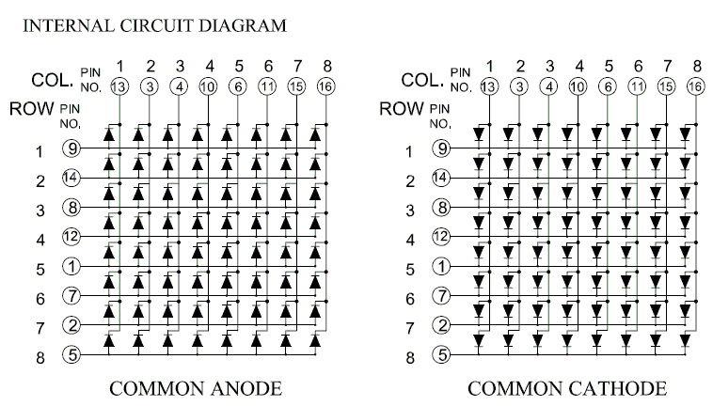**Figura 1.** Configuración Anodo común y Catodo común.

**Funcionamiento 74HC595.**

El integrado 74HC595 es un registro de desplazamiento de 8 bits, su funcionamiento consiste en ingresar de forma serial informacion y desplegarla en paralelo, es util para implementarlo en sistemas donde se tiene que desplegar varios bits en paralelo pero se está limitado en la cantidad de pines que dan salida de informacion.

En la figura 2 se puede ver la configuración de pines del integrado. VCC es el pin de alimentacion, puede ir de 2v a 6v, Serial/Data (DS) es el pin por donde ser recibe la informacion secuencialmente, Ouput Enable (OE) es el pin que habilita la salida de datos, Latch (ST) es el pin que actualiza los datos de salida, SH (Clock) es el pin que actualiza los datos de que van guardando serialmente, Master Reset (MR) es el pin que resetea los datos guardados, QX son los pines de salida, Q7’ es un pin que permite conectar varios 74HC595. Cabe resaltar que OE y MR estan negadas.

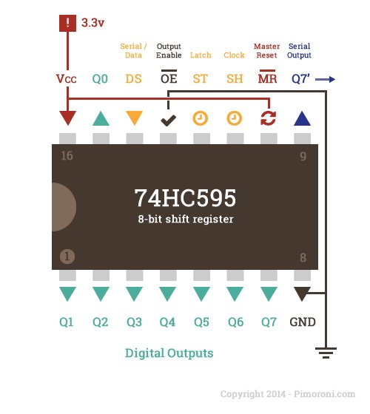

**Figura 2.** Integrado 74HC595.

**Diagrama de flujo**.

El diagrama de flujo se presenta en la figura3.

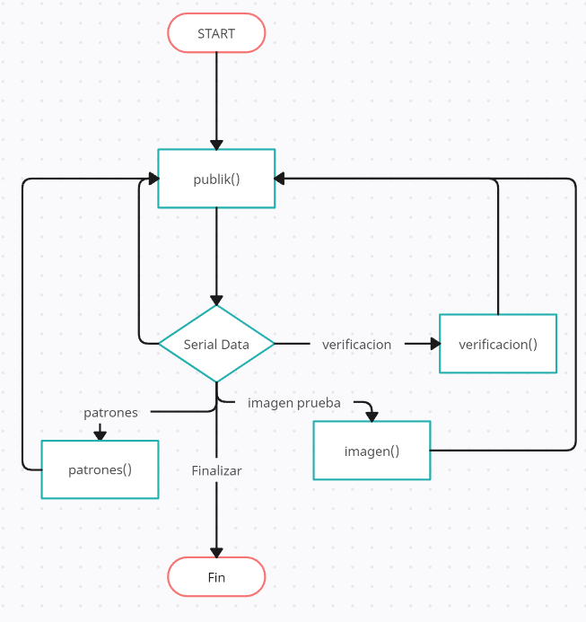

**Figura 3.** Diagrama de flujo del programa.

1. Primero se ejecuta la función publik() que se encarga de pedir al usuario que es lo que desea hacer
2. Se ejecuta la función correspondiente a lo que eligió el usuario.

* Verificación: ejecuta la función verificación(), que permite verificar que los leds de la matriz están funcionando correctamente. Los leds se encenderán y apagarán cada cierto tiempo
* Imagen prueba: ejecuta la función imagen(), esta le pide al usuario que ingrese un patrón a mostrar en la matriz y luego la muestra en la matriz de leds.
* Patrones: ejecuta la función patrones(), esta muestra de forma alternada 4 patrones diferentes.
* Finalizar: Termina la ejecución del programa

1. Si no se recibe el comando Finalizar al terminar la ejecución de la función que realiza lo pedido por el usuario se vuelve a la función publik() para que el usuario vuelva a ingresar otro comando para realizar alguna función. Si el usuario ingresa un comando invalido también volverá a la función publik.